90 years together in K-W

1926-2016
 11 днів до нашого парафіяльного торжества!
14-го вересня це початок нового літургічного року! Вже школярі знову привикли до своїх уроків. Сонце гарно світить але вже не гріє так як в літі. І в нашій парафії приступаємо до історичних новостей: свячення в піддиякони сина цієї парафії, відзначення наших роковин та відвідини Патріярха Святослава!
За останніх півтора року Ярослав Поліщук успішно учащав в епархіяльні програмі підготовки до піддияконських а з часом дияконських свячень. Раз на місяць він їхав до Торонта щоби вчитися про нашу Церкву, її історію та літургії. Напередодні наших святкувань Владика Стефан пропонував що уділить піддияконські свячення і до цього приступаємо в цю середу вечером! Це є велике осягнення для нашої парафії: бути громадою в якому плекалося покликання до служіння в сані диякона. Молімся за Ярослава і якщо Вам можливо прийдіть в середу вечером щоби разом із нашим єпископом Кир Стефаном учащати в молебені та обряді поставлення в піддиякони.

 11 days to our momentous parish celebration!
September 14 marks the beginning of the new liturgical year! Students are back in school. The sun is shining, but not with the intensity of a few short weeks ago. Our parish is quickly approaching new historic events: the ordination of Jerry Polischuk to the subdiaconate, the celebration of our parish anniversaries, and of course, the visit of our Patriarch Svyatoslav!
For over a year Jerry Polischuk has been partipating in the Eparchial Diaconal Formation program. Once a month he has traveled to Toronto to learn about our Church, its history and its liturgies. Bearing in mind our upcoming celebrations, Bishop Stephen will confer minor orders on him this Wednesday. This is a momentous event for our parish: our community has nurtured a vocation to service in the order of sub-deacon and then, God willing, the deaconate. Let us remember Jerry in our prayers and if possible join with Bishop Stephen on Wednesday to pray for Jerry Polischuk as he takes this important step in our Church.
Слава Ісусу Христу! Слава на віки!
18.09.2016
13-а неділя після Зіслання Св. Духа - 13th Sunday after Pentecost
1 Cor. 16: 13-24; Matthew 21:33-42
Glory to Jesus Сhrist! Glory Forever!
Our parish this week Цього тиждня в нашій парафії НИНІ: панахида + Ігор Дразньовський
20.09.2016 (Tuesday) 10 a.m. Божественна св. Літургія/Divine Liturgy (+Лука)
21.09.2016 (Wednesday) Різдво Пресвятої Богородиці/Nativity of the Mother of God
11:00 a.m. Божественна св. Літургія/Divine Liturgy
1:00 p.m. Клюб Зустріч/Seniors’ club;
6:00 p.m. Архиєрейський Молебень і поставлення в піддиякони Ярослава Поліщука
Hierarchical Moleben and installation into the subdiaconate of Jerry Polischuk
22.09.2016 (Thursday) 10 a.m. Божественна св. Літургія/Divine Liturgy
23.09.2016 (Friday) 7:00 p.m. Вервиця /Rosary
Upcoming Events:
Oct. 1, 2016: Great Consecration of St. Elias Church (Brampton) @ 10 a.m.
Oct. 2, 2016: KW Life Chain Memorial Day (Kitchener City Hall) @ 2 p.m.
Oct. 15, 2016: Canadian Bandurist Capella @ Maureen Forrester Auditorium, WLU @ 7 p.m.
Oct. 16, 2016: Holy Spirit Ukrainian Catholic Church (Hamilton) 100th anniversary celebration
@ 3 p.m. Divine Liturgy & Banquet @ 5:30 p.m.
Щире спасибі всім жертводавцям.
August 28, 2016: Regular: $661. Accessibility: $100. Praznyk: $30.
September 4, 2016: Regular: $661. Accessibility: $20. Eparchial Youth: $49. Praznyk: $20.
September 11, 2016: Regular: $797.25 Eparchial Youth: $20.
Thank you to all our kind donors!

Happy Birthday! Многая літа !
Вітаємо парафіян котрі цього тиждня відзначують день народження. Greetings and best wishes to all our parishioners who celebrate their birthday this week: Lucas Trusz (19th), Roman Marko and Mary Ann Oshukany (20th), Luba Slusarczyk (23rd), and John Oshukany Jr. (24th).

народу в часі АТО та потребу підтримувати родин поляглих. Після літургічного відкриття Синоду всі учасники виїхали до архиєпархіяльного центру в Брюховичах де відбулися офіційні сесії. Що ранку в часі Божественної Літургії о. Мирослав проповідував на тему Божого Милосердя. В середу підвечір єпископі поїхали на Личаківський цвинтар щоби помолитися з родинами загиблих в АТО разом із їхніми родинами.

Чим занимався о. Парох в Україні?

6-го вересня почався черговий Синод УГКЦ – цебто зустріч всіх наших єпископів із цілого світу. Відкритя відбулося в історичнім храмі Собору св. Юра в Львові. Разом з отцями сослужащими, о. Мирослав (в нижчім лівім кутку фотографії), супроваджає єпископів із митрополичої палати до Собору. Присутніми було майже 50 єпископів, представник Святішого Отця (т. зв. апостольський делєґат), та десятки священників. Цього року в перших двох днях Синоду учащав патріярх Георгіос III, глава Мелхітської Церкви та наслідник святого апостола Павла (фото з права)! Слова Блаженнішого патріярха, апостольського делєґата та патріярха Георгія були скеровані на біль українського

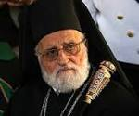
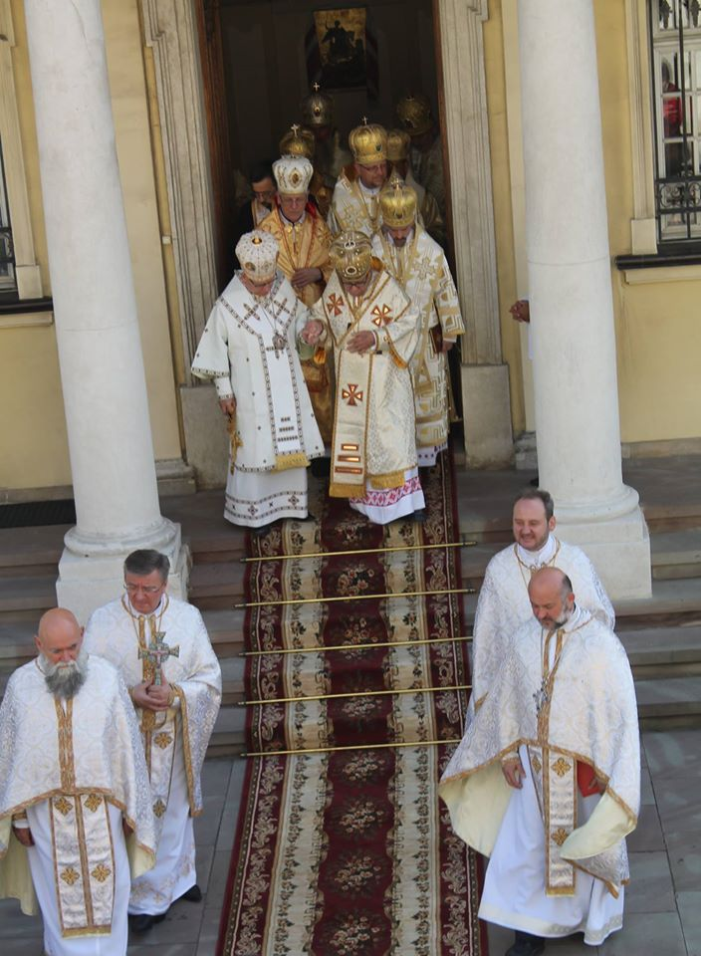
TOGETHER WE HONOUR OUR PAST AND BUILD FOR THE FUTURE!

